
ООО «ШАНС»

ПРАЙС-ЛИСТ
БЫСТРОВОЗВОДИМЫХ ЗДАНИЙ
2011г.

ТИП ШИРИНА/м ДЛИНА/м ВЫСОТА/м ПЛОЩАДЬ/м²

А-12 12 30 4,5 360
А-15 15 45 4,5 675
А-18 18 54 4,5 972
А-21 21 63 4,5 1323
А-24 24 72 4,5 1728
А-27 27 81 4,5 2187

По желанию заказчика длину и высоту ангара можем изменить.

Стоимость изготовления и монтажа 1м² составляет:
ТИП АНГАРА А-12, А-15, А-18 А-21, А-24, А-27
Арочный (холодный) от 1850 р. от 2350 р.
Арочный (утеплённый) от 3550 р. от 4320 р.
Рамный (холодный) от 2800 р. от 3600 р.
Рамный (утеплённый) от 4450 р. от 5800 р.
При площади ангара более 1000 м² скидка до 10%
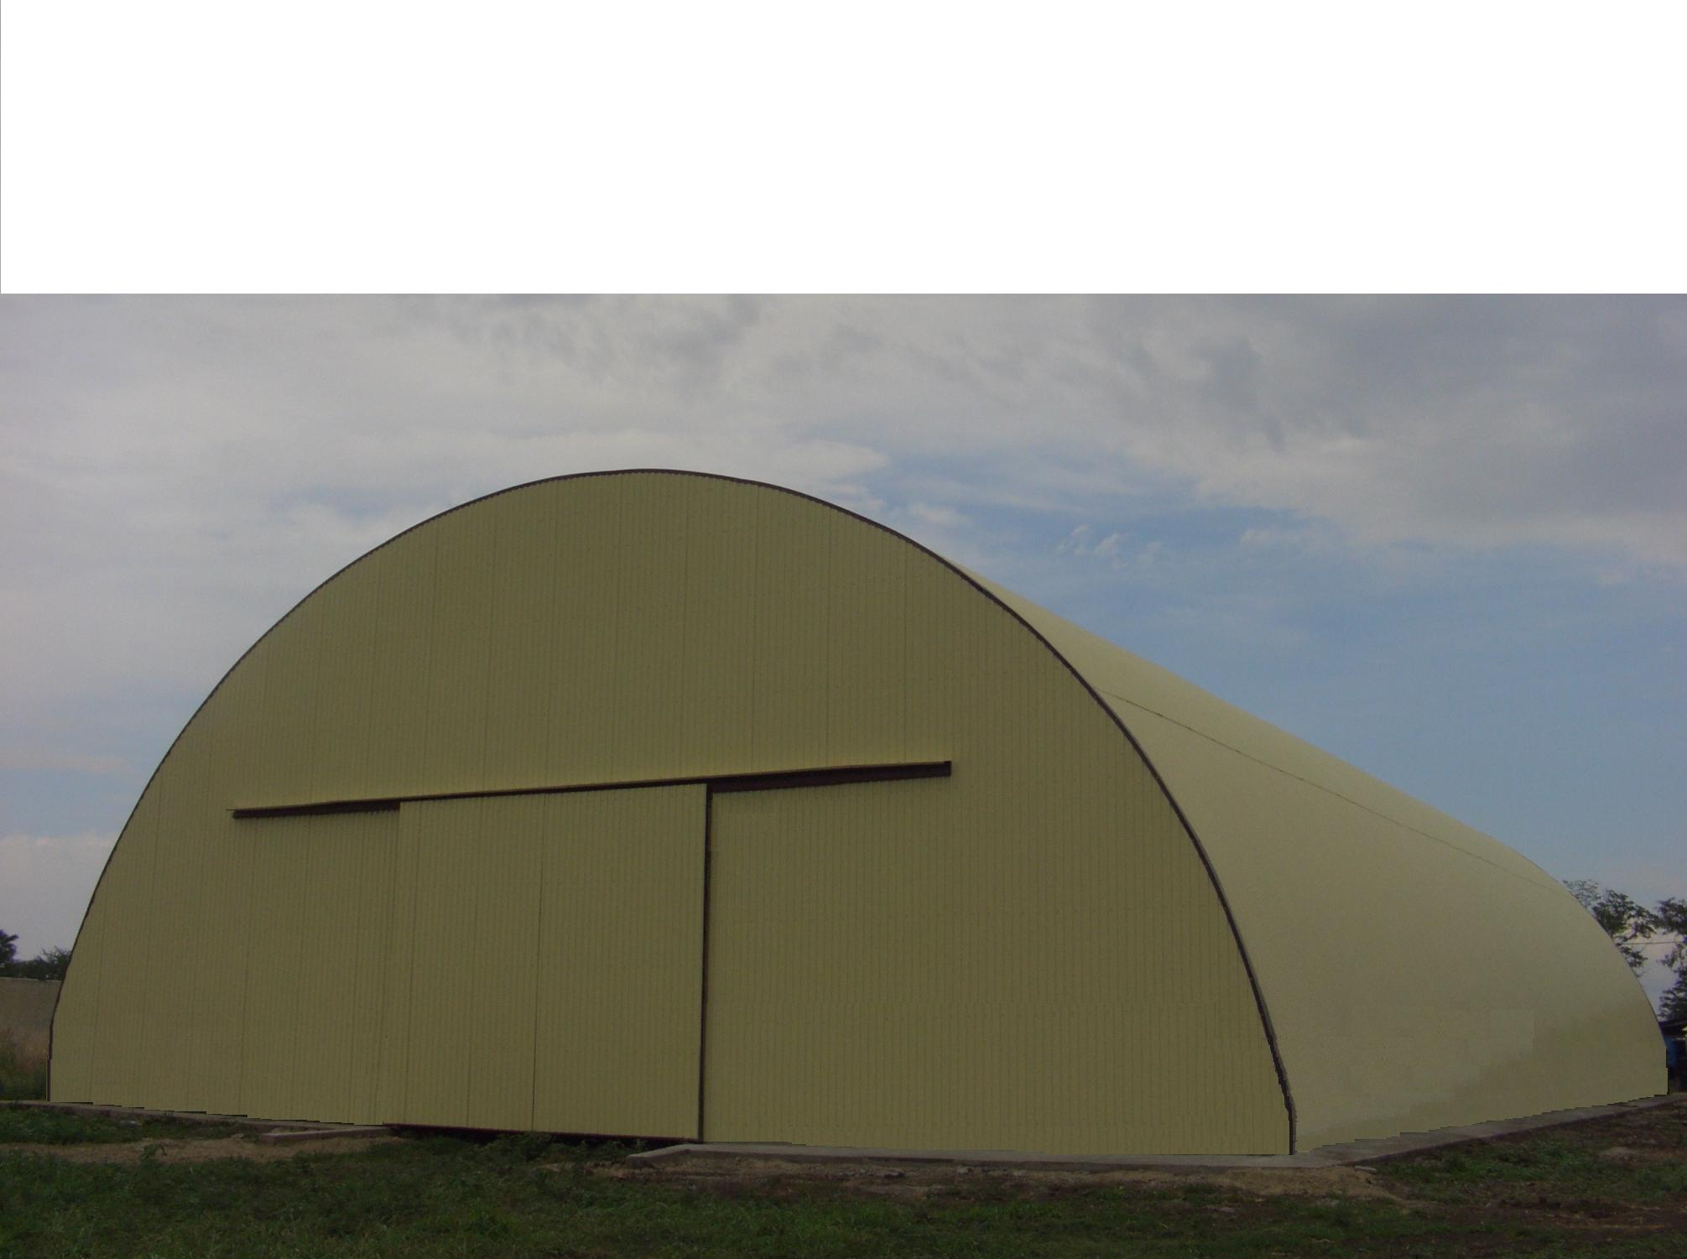
В стоимость входит так же проект и столбчатый фундамент.
Финансирование - поэтапное.

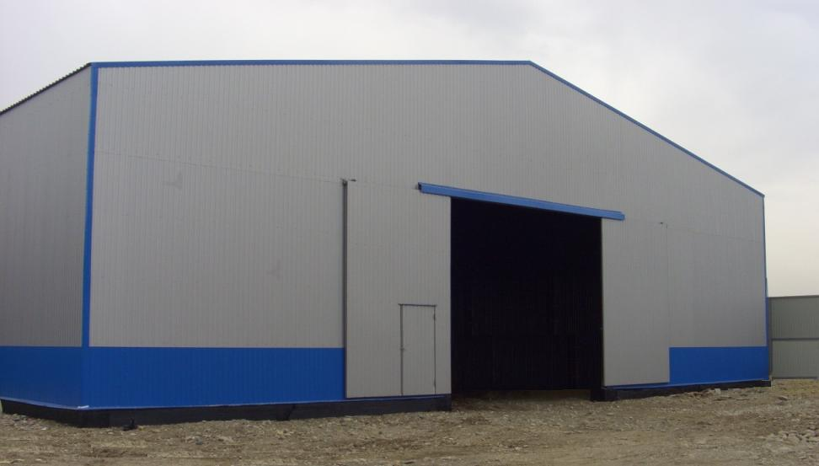

Гибкая система скидок!
Адрес: 352240, Краснодарский край, г. Новокубанск
Тел: (918)641-29-61, (909)447-43-88.
e-mail: slon-box@list.ru www.new-market.su

